**User Story-k**

|  |  |
| --- | --- |
| Új film felvitele | |
| Actor | Felhasználó |
| Előfeltétel | Adatbáziskapcsolat |
| Sikertelen Eredmény | Az adatbázisban nincs változtatás, a felhasználó értesítést kap a művelet sikertelenségéről |
| Sikeres Eredmény | A film adatai rögzítésre kerülnek az adatbázisban, a filmlista frissül az új adatokkal |
| Kiváltja | A felhasználó az "Új film felvitele" menüpontot választja |
| Események | 1. A felhasználó a "Filmek", majd az "Új film felvitele" menüpontot választja 2. Felveszi a megfelelő mezőkbe a film adatait: cím, rendező, főszereplő, gyártási év, hossz (percben megadva), adathordozó típusa (DVD/VHS), a DVD/VHS borítóképe, az adathordozó eredeti vagy kalóz másolat 3. Majd "Hozzáad" gombra kattint |
| Kiegészítés | Ha valamelyik tulajdonság kimarad, a program hibaüzenetet küld |

|  |  |
| --- | --- |
| Filmek listázása | |
| Actor | Felhasználó |
| Előfeltétel | Adatbáziskapcsolat |
| Sikertelen Eredmény | A felhasználó értesítést kap a sikertelen lekérdezésről |
| Sikeres Eredmény | Megjelenik a filmlista a következő oszlopokkal:   * cím * rendező * főszereplő * gyártási év * hossz * adathordozó típusa * a DVD/VHS borítóképe * az adathordozó eredeti vagy kalóz másolat * hányszor adtuk kölcsön * most kölcsön van-e adva * kölcsönző személy neve * kölcsönadás dátuma * visszaadás dátuma |
| Kiváltja | A felhasználó a "Filmek listázása" menüpontot választja |
| Események | A rendszer lekéri az adatbázisban szereplő filmek adatait |
| Kiegészítés |  |

|  |  |
| --- | --- |
| Film keresése | |
| Actor | Felhasználó |
| Előfeltétel | Megjelenített filmlista |
| Sikertelen Eredmény | A program kiírja, hogy nincs találat |
| Sikeres Eredmény | Megjelennek keresőszavakat tartalmazó filmek |
| Kiváltja | A felhasználó a "Keresés" menüpontot választja |
| Események | A rendszer a keresőszavak szerint szűri az adatbáziselemeket |
| Kiegészítés |  |

|  |  |
| --- | --- |
| Film adatainak módosítása | |
| Actor | Felhasználó |
| Előfeltétel | Kiválasztott film |
| Sikertelen Eredmény | A program hibaüzenetet küld a nem megfelelően megadott adatokról |
| Sikeres Eredmény | Az adatbázis frissül a módosított értékekkel |
| Kiváltja | A felhasználó az " Adatmódosítás " menüpontot választja |
| Események | 1. A felhasználó a "Keresés" menüpontot választja 2. Megkeresi a kívánt filmet 3. Az " Adatmódosítás " menüpontot választja |
| Kiegészítés |  |

|  |  |
| --- | --- |
| Film törlése | |
| Actor | Felhasználó |
| Előfeltétel | Kiválasztott film |
| Sikertelen Eredmény | A program hibaüzenetet, ha a folyamat megszakadt |
| Sikeres Eredmény | Az adatbázis frissül a módosított értékekkel |
| Kiváltja | A felhasználó a "Film törlése" menüpontot választja |
| Események | 1. A felhasználó a "Keresés" menüpontot választja 2. Megkeresi a kívánt filmet 3. A "Film törlése" menüpontot választja |
| Kiegészítés |  |

|  |  |
| --- | --- |
| Film kölcsönadása | |
| Actor | Felhasználó |
| Előfeltétel | Kiválasztott film |
| Sikertelen Eredmény | A program hibaüzenetet, ha a folyamat megszakadt |
| Sikeres Eredmény | Az filmek és kölcsönzések tábla frissül a módosított értékekkel |
| Kiváltja | A felhasználó a "Film kölcsönadása" menüpontot választja |
| Események | 1. A felhasználó a "Keresés" menüpontot választja 2. Megkeresi a kívánt filmet 3. A "Film kölcsönadása" menüpontot választja |
| Kiegészítés |  |

|  |  |
| --- | --- |
| Kölcsönadott film visszavétele | |
| Actor | Felhasználó |
| Előfeltétel | Kölcsönadott film kiválasztva |
| Sikertelen Eredmény | A program hibaüzenetet, ha a filmet még nem adták kölcsön |
| Sikeres Eredmény | Az filmek és kölcsönzések tábla frissül a módosított értékekkel |
| Kiváltja | A felhasználó a "Visszavétel" menüpontot választja |
| Események | 1. A felhasználó a "Keresés" menüpontot választja 2. Megkeresi a kívánt filmet 3. A "Visszavétel" menüpontot választja |
| Kiegészítés |  |

|  |  |
| --- | --- |
| Kölcsönzések listázása | |
| Actor | Felhasználó |
| Előfeltétel | Adatbáziskapcsolat |
| Sikertelen Eredmény | A felhasználó értesítést kap a sikertelen lekérdezésről |
| Sikeres Eredmény | Megjelenik a kölcsönzések listája a következő oszlopokkal:   * cím * rendező * főszereplő * gyártási év * hossz * adathordozó típusa * a DVD/VHS borítóképe * az adathordozó eredeti vagy kalóz másolat * hányszor adtuk kölcsön * most kölcsön van-e adva * kölcsönző személy neve * kölcsönadás dátuma * visszaadás dátuma |
| Kiváltja | A felhasználó a "Kölcsönzések listázása" menüpontot választja |
| Események | A rendszer lekéri az adatbázisban szereplő kölcsönzések adatait |
| Kiegészítés |  |

|  |  |
| --- | --- |
| Kölcsönzések szűrése | |
| Actor | Felhasználó |
| Előfeltétel | Megjelenített kölcsönzéslista |
| Sikertelen Eredmény | A program kiírja, hogy nincs találat |
| Sikeres Eredmény | Megjelennek a keresett személyhez tartalmazó kölcsönzések |
| Kiváltja | A felhasználó a "Szűrés" menüpontot választja |
| Események | 1. A felhasználó a "Kölcsönzések szűrése" menüpontot választja 2. Kiválasztja a listából a kívánt személyt |
| Kiegészítés |  |

|  |  |
| --- | --- |
| Pánik | |
| Actor | Felhasználó |
| Előfeltétel | Adatbáziskapcsolat |
| Sikertelen Eredmény | A program kiírja, hogy hiba történt |
| Sikeres Eredmény | Az adatbázis frissül a módosított adatokkal |
| Kiváltja | A felhasználó a "Pánik" menüpontot választja |
| Események | Az adatbázisból törlődik minden kalózmásolattal kapcsolatos adat |
| Kiegészítés |  |

**Osztálydiagram**

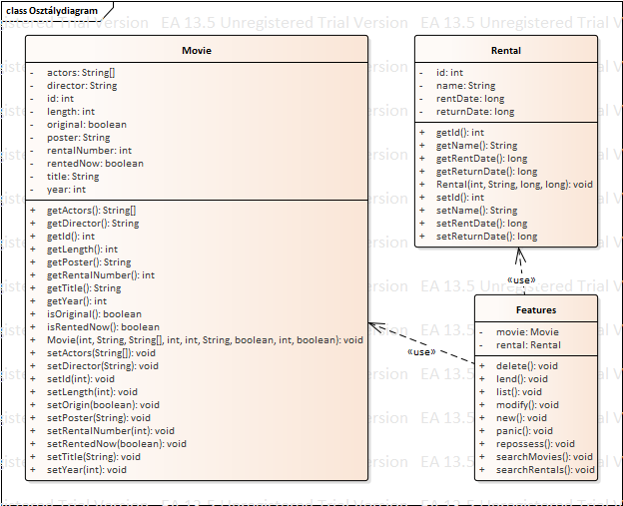

Movie osztály: egy filmet reprezentál a megfelelő attribútumokkal

Rental osztály: egy kölcsönzést reprezentál a megfelelő adatokkal

Features osztály: a felhasználó által használható funkciókat tartalmazza